Lesesirkel Vågå bibliotek vinter/ vår 2022
Jan-feb
De fremmede (2021) Birgit Alm

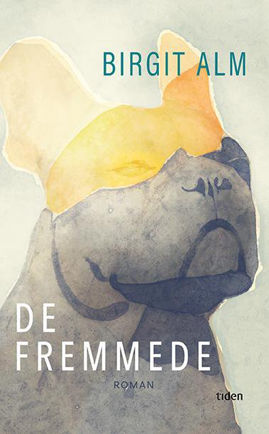
Biblioteksentralens omtale
Det er mandag i en landsby i Sør-Spania. Mens solen går sin gang, nyter en gruppe expats livet på torget. Kevin har fått en ny sjanse. Liv har arvet en leilighet. Ted prøver å skrive en roman, og Tom uroes over noe han får øye på i kikkerten. Da de lokale går hjem for kvelden, har de torget for seg selv. Hver for seg er de alene, men alle stryker hverandre med hårene for å oppleve tilhørighet. Men så kommer borgermesteren. Med bitende satire retter Birgit Alm søkelyset mot velferdsflyktningenes identitetskrise, der de på hver sine måter leter etter en vei ut av det evinnelige døgnfluelivet.

Februar-mars
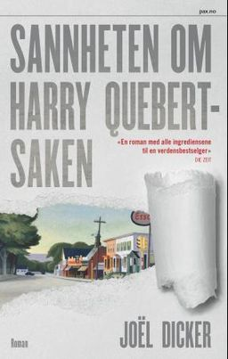
Sannheten om Harry Quibert-saken (2014) av Joël Dicker
Bokklubbens omtale
Originaltittel: La vérité sur l'affaire Harry Quebert . - Den unge forfatteren Marcus Goldman lider av skrivesperre, og oppsøker derfor sin gamle venn og mentor Harry Quebert. Det viser seg at Harry for mange år siden hadde et hemmelig forhold til en 15 år gammel jente. Kort tid etter at Marcus finner ut dette, oppdager politiet liket av en ung jente nedgravd i hagen til Harry. Den unge forfatteren er imidlertid overbevist om at vennen er uskyldig. Han bestemmer seg for å starte sin egen etterforskning av saken, som han samtidig også begynner å skrive en bok om. Mange spørsmål dukker opp underveis: Hvem drepte Nola Kellergan? Hva skjedde egentlig i New Hampshire sommeren 1975? Og hvordan skriver man egentlig et mesterverk? Romanen har mottat flere priser, blant andre Le prix Goncourt des lycéens.

Mars-April
Om hundre dager kommer hestehoven (2021) av Tor Martin Leines Nordaas

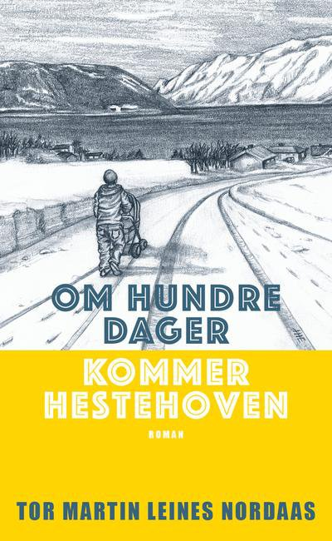
Biblioteksentralens omtale
For å kappes med angsten før og etter sønnen er født, snakker pappaen med barnet sitt. Det blir en dialog gjennom 109 dager, fra vintermørke dager med trilleturer til våren kommer med lysere dager.

April-mai
Pappa var nesten på Woodstock (2021) av Ane Barmen

Gyldendal si omtale
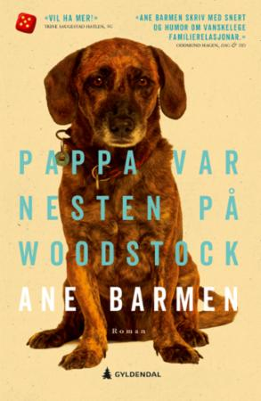
«Ane Barmen skriv med snert og humor om vanskelege familierelasjonar.» Oddmund Hagen, Dag & Tid Theis bur åleine og har ikkje mykje omgang med andre enn hunden Snuppa. Men Snuppa er gammal og må avlivast, og Theis tek kontakt med dottera Ruby etter fleire års stille. Ruby kvir seg for å ha noko å gjere med den tidvis alkoholiserte faren. Ho og sambuaren har dessutan lenge freista å få barn saman, utan hell, og nye møte med faren minner henne om alt det dei ikkje får til, nokon av dei. Pappa var nesten på Woodstock er ein roman om korleis oppveksten formar oss, om skam og tilgjeving. Det ei forteljing omdei forventningane ein har til seg sjølv og til kvarandre, og om korleis det ein ønskjer seg aller mest, ofte er nærare enn ein skulle tru.

Mai-juni
Min skyld: En historie om frigjøring (2021) av Abid Raja

Biblioteksentralens omtale
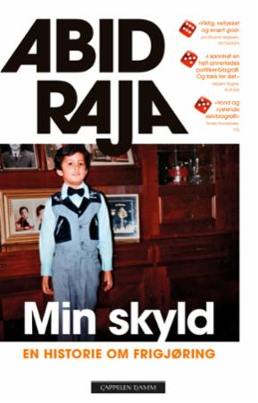
For mange kan politikeren Abid Rajas framferd virke påtrengende og dominerende. Dette er beretningen om hvordan det motsatte i stor grad har preget livet hans. Raja har i mange år jobbet med å skjule de tingen han har fryktet og skammet seg over. Han ble født med en misdannelse som skapte store smerter, gjorde at han ble utsatt for vold hjemme og mobbing ute. Tilgangen på sitt eget følelsesliv ble blokkert og han møtte omverdenen med et voldsomt sinne. I voksen alder søkte han gjennom samtaler med psykolog å finne svar på hvor dette sinnet kom fra. I denne boken forteller han ærlig om veien ut av utenforskapet, kampen for å kunne elske den han ville og jobben med å legge skyld og skam bak seg.
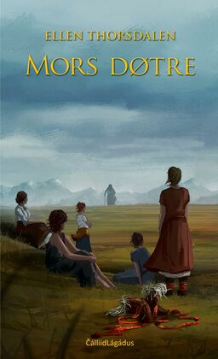

August-September
Mors døtre (2018) av Ellen Thorsdalen
Biblioteksentralens omtale
Norges behandling av urfolk og minoriteter er ikke noe lyst kapittel i historien vår. Til langt utpå 1950-tallet ble samiske og kvenske barn sendt til internatskoler langt fra hjemsted og familie. Der ble de tvunget til å snakke et språk som var fremmed for dem, og de levde under forhold som ofte var kalde og brutale. Denne romanen handler om fem søsken i denne situasjonen, og leseren følger dem fra barndom til voksenliv. Fortellingen tiltar i 30-årene, et sted i Nord-Norge.

September-oktober
Den grønne øya (2021) av Gert Nygårdshaug
Cappellen Damms omtale
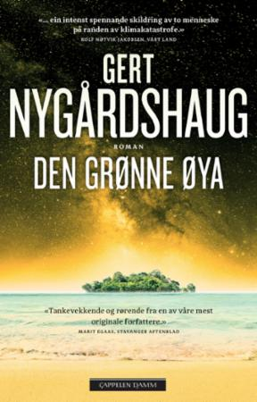
Den grønne øya er en gripende og aktuell roman fra en av landets mest folkekjære forfattere. Få norske forfattere har en like stor og trofast leserskare som Gert Nygårdshaug. Gjennom en rekke bøker har han befestet sin posisjon som den forfatteren som kanskje aller sterkest tar ansvar for den stadig mer akutte klimakrisen. Det alvorlige temaet kombineres som alltid med humor, spenning og facinerende kunnskap om Moder Jord. I romanen Den grønne øya møter vi den selvlærte havforskeren Hans Zolon. Zolon forlater de brunsvidde vinmarkene ved Bodensjøen. Han vandrer ut mot havet, han vil se om det finnes håp for fremtiden. På en øde strand skjer noe som skal forandre Hans Zolons ensomme oppdrag fullstendig. Han får en oppgave han ikke aner hvordan han skal løse. Det gjelder livet til et nyfødt barn.

Oktober-november
Alice B. Toklas sjølvbiografi (1933) av Gertrude Stein
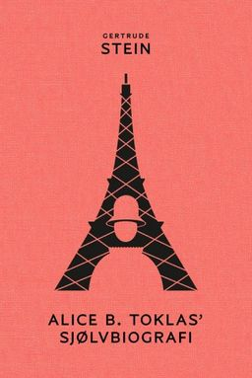
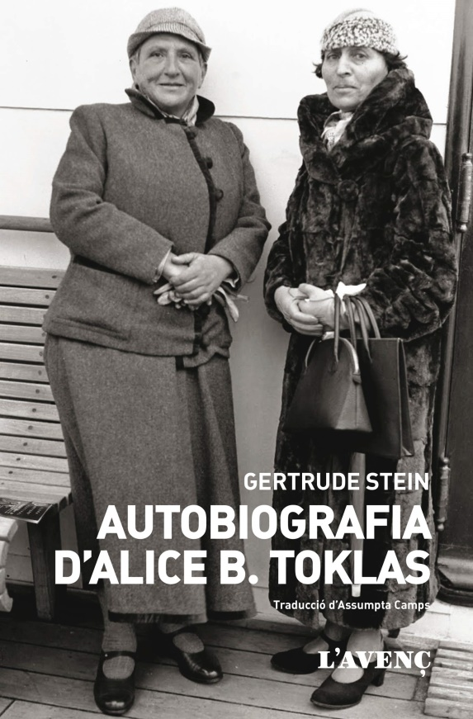
Romanen Alice B. Toklas' sjølvbiografi er ein kultklassikar og ei av dei mest tilgjengelege bøkene til Gertrude Stein, som for si tid var så nyskapande at enkelte forlag trudde det hadde skjedd feil under maskinskrivinga av manus. Ved å skildre sitt eige liv gjennom auga til sin partnar, sekretær, kokk og muse, Alice, fekk ho endeleg ein publikumssuksess og skapte eit verk så annleis at det også i dag er overraskande lesnad. Romanen er underhaldande og tørrvittig og gir eit godt bilde av det spesielle og internasjonale kunstnarmiljøet i Paris på byrjinga av 1900-talet. Stein vart skulda for å utlevere kunstnarane i boka på ein måte som gjorde at dei to kvinnene til slutt sat vennelause att. Romanen er såleis eit godt døme på at verkelegheitslitteraturen langt frå er noko nytt fenomen. SKALD s klassikarar er ein serie av vellagra, handplukka verk i ny, frisk og nynorsk språkdrakt som skal gi leseglede til folket. (2018)

November-desember
Stargate: En julefortelling(2021) av Ingvild Hedemann Rishøy
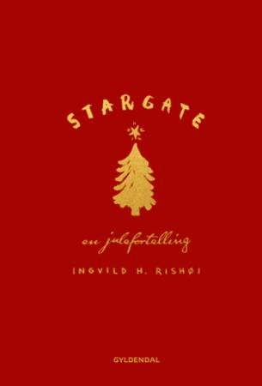

Biblioteksentralens omtale
Ronja bor på Tøyen med faren og storesøsteren Melissa. Det nærmer seg jul, og faren deres har mistet enda en jobb. Da må Melissa ut og lempe juletrær på juletreutsalget, Ronja må selge julenek og kranser, og faren må dra på puben Stargate. For dem blir julen en tid med våte votter, provisjonslønn og øl, men også en tid med tre vise menn, en stjerne og en skog. Ingvild H. Rishøi debuterte i 2007 med novellesamlingen “La stå”. Hun har blitt tildelt Bokbloggerprisen, Kritikerprisen og Brageprisen for “Vinternoveller” (2014).

